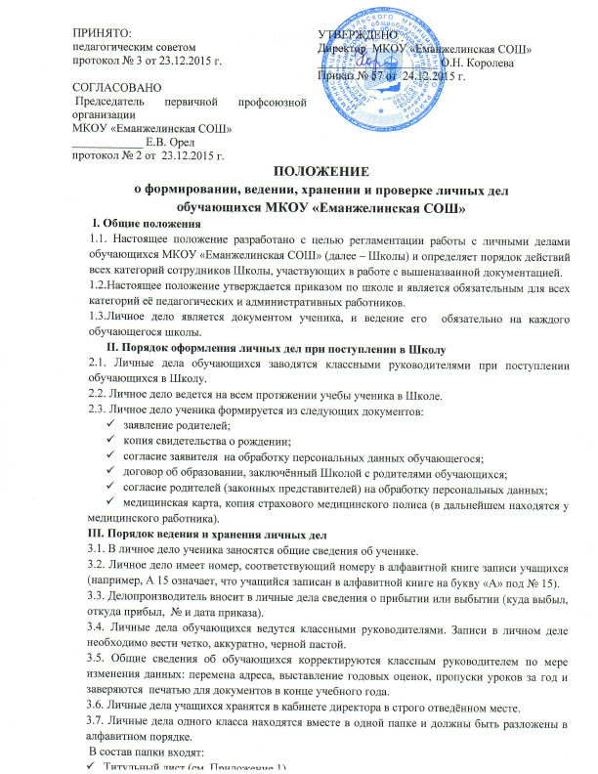

- Титульный лист (см. Приложение 1),
- Список обучающихся класса (см. Приложение 2). Оформляется в книжном варианте, шрифтом Times New Roman 10 (заголовок 14).
3.8. Список учащихся класса обновляется ежегодно.
3.9. В случае прибытия обучающегося с другой территории и отсутствия каких – либо документов в личном деле, классный руководитель пишет пояснительную записку на имя директора Школы, которая хранится в личном деле ученика.
IV. Порядок выдачи личных дел учащихся при выбытии из Школы
4.1. При выбытии обучающегося из школы личное дело выдаётся родителям или лицам, их заменяющим (законным представителям).
4.2. Выдача личных дел производится Делопроизводителем.
4.2. Делопроизводитель регистрирует выдачу личного дела в алфавитной книге учащихся.
4.3. Выдача личных дел осуществляется после выполнения родителями (законными представителями) следующих действий:
- подать на имя директора Школы заявление;
- получить у библиотекаря обходной лист (обходной лист в библиотеке подписывается после полного возврата полученной там литературы, а в случае ее утраты – внесения денежной или иной компенсации за утерянную литературу согласно Положению о библиотеке Школы);
- сдать обходной лист Делопроизводителю;
- представить директору школы справку с нового места учебы (данный пункт является не обязательным);
- в том случае, если учащийся выбывает в течение учебного года, или в конце года выбывает учащийся 1 – 8 классов, предоставить справку-подтверждение из учебного заведения, в которое поступает ученик (данный пункт является не обязательным).
- справка-подтверждение, копия приказа о зачислении из другого образовательного учреждения должны быть высланы в Школу после зачисления ребёнка по новому месту учёбы.
4.4. В тех случаях, когда выбытие происходит в течение учебного года по окончании четверти, классным руководителем в личное дело делается выписка четвертных оценок из классного журнала.
В случаях выбытия в течение четверти делается выписка текущих оценок. При выбытии обучающихся выдается личное дело и выписка текущих оценок.
4.5. Личные дела обучающихся, окончивших Школу и выбывших директор передает в архив. По окончании школы личное дело обучающегося хранится в архиве школы 3 года.
V. Порядок проверки личных дел обучающихся
5.1. Контроль за состоянием личных дел осуществляется директором школы, заместителями директора по УВР.
5.2. Проверка личных дел обучающихся осуществляется по плану внутришкольного мониторинга в начале учебного года и в конце. В необходимых случаях, проверка осуществляется внепланово, оперативно.
5.3. Цели и объект контроля – правильность оформления личных дел обучающихся.
5.4. По итогам проверки проверяющий готовит справку с указанием замечаний.
5.5. По итогам справки, директор вправе издать приказ с указанием санкций за ведение личных дел. За ответственное, добросовестное и аккуратное ведение личных дел обучающихся классным руководителям объявляется благодарность. В случае выявления недостатков работа классного руководителя ставится на индивидуальный контроль заместителем директора по УВР. В данном случае классный руководитель обязан предоставить объяснительную записку о причинах недобросовестного отношения к ведению личных дел учащихся и об исправлении замечаний. За систематические грубые нарушения ведения личных дел учащихся директор вправе объявить классному руководителю замечание, снять стимулирующие выплаты.
VI. Порядок работы классных руководителей с личными делами обучающихся
6.1. Личное дело ведется на всем протяжении учебы обучающегося.
6.2. Классные руководители проверяют состояние личных дел ежегодно в сентябре и мае текущего года на наличие необходимых документов.
6.3. Записи в личном деле необходимо вести четко, аккуратно и только чернилами (или чёрной пастой, шариковой ручкой). По окончании каждого года под графой «подпись классного руководителя» проставляется печать школы.
6.4. В личное дело ученика заносятся: общие сведения об ученике, итоговые отметки за каждый учебный год, заверенные подписью классного руководителя и печатью для документов.
6.5. В папку личных дел класса классный руководитель вкладывает список класса с указанием фамилии, имени, номера личных дел, Ф.И.О. классного руководителя. Список может изменяться. Если обучающийся выбыл в течение года, то делается отметка о выбытии, указывается номер приказа.
6.6. Личное дело имеет номер, соответствующий номеру в алфавитной книге записи обучающихся.
6.7. Итоговые отметки выставляются в личное дело за каждый учебный год, заверенные подписью классного руководителя и печатью для документов. При исправлении оценки дается пояснение, ставится печать и подпись классного руководителя.
6.8. В графе о пропусках проставляется количество пропущенных уроков с отметкой по болезни или без уважительной причины.
6.9. Общие сведения об обучающихся корректируются классным руководителем по мере изменения данных.

Приложение 1

Муниципальное казённое общеобразовательное учреждение
«Еманжелинская средняя общеобразовательная школа»

Личные дела обучающихся
_____ класса
01-16

Приложение 2

Список _______ класса

20___ – 20___ учебный год

Классный руководитель: ______________________________________

№ п/п | № и литера личного дела | Ф.И.О. обучающегося полностью | Дата рождения
1. | И - 112 | Иванов Алексей Иванович | 00.00.0000
2.

